Web performance optimization

Перед тем как вывести страницу на экран, браузер создает модели DOM и CSSOM. Поэтому мы должны предоставить браузеру кратчайший путь к HTML и CSS.
Браузер преобразует HTML-разметку в DOM, а CSS-разметку - в CSSOM.
Модели DOM и CSSOM не зависят друг от друга.
Преобразование. Браузер преобразует байты из HTML-файла, размещенного на диске или в сети, в символы, основываясь на приведенной в файле кодировке (например, UTF-8).
Разметка. На основании стандарта W3C HTML5 браузер выделяет среди символов теги в угловых скобках, такие как <html>, <body> и другие.
У каждого тега есть свое значение и свой набор правил.
Создание объектов. С помощью HTML-тегов браузер выделяет в документе объекты с определенными свойствами.
Формирование DOM. Объекты образуют древовидную структуру, повторяющую иерархию HTML-файла, в котором одни теги помещаются в другие.
Так, объект p помещается под body, а объект body, в свою очередь, под html, и так далее.

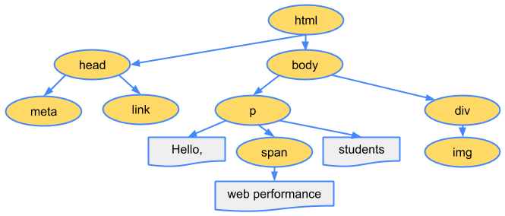

Для того чтоб узнать сколько времени требуется для создания CSSOM необходимо записать на таймлайн загрузку и исследовать событие Recalculate Style (Перерасчет стиля). В нем отображается время создания CSSOM и обработки стилей по умолчанию.

DOM и CSSOM образуют модель визуализации. С ее помощью браузер формирует из всех видимых объектов макет, а затем выводит пиксели на экран.
Для формирования модели визуализации браузер выполняет следующие действия:
1 Начиная с основания модели DOM, находит все видимые объекты. Этот этап не затрагивает элементы, которые не будут видны на странице, например, теги скриптов, метатеги и т. п. Он также не затрагивает объекты, помеченные как невидимые с помощью CSS.
2 Находит в CSSOM наборы стилей и присваивает их соответствующим объектам.
3 Формирует модель из видимых объектов, их содержания и стилей.
- Параметры `visibility: hidden` и `display: none` различаются. При использовании первого параметра объект занимает место в макете, но скрывается на странице (в результате можно увидеть, например, пустой квадрат). В то же время `display: none` указывает, что объект будет удален из макета и вообще не появится на странице.
После того как построен DOM и CSSOM, браузер определил узлы и подсчитал какие у каждого стили, он начинает подсчет размеров и положения элементов
Для того чтоб выяснить, какого размера будут объекты и как их нужно расположить в области просмотра браузер вычисляет геометрическую форму объектов, анализируя модель визуализации с самого начала.
Последовательность действий, которые выполняет браузер:
1 Обработка HTML-разметки и создание модели DOM.
2 Обработка CSS-файла и создание модели CSSOM.
3 Создание модели визуализации из DOM и CSSOM.
4 Определение формы и расположения объектов, создание макета (построение лейаута).
5 Вывод объектов на экран.(рендеринг)

Оптимизация CSS
- По умолчанию, при обработке CSS, визуализация страницы блокируется.
- С помощью медиазапросов обработку некоторых CSS-файлов можно отложить.
- Браузер скачивает все CSS-файлы (как с медиазапросами, так и без них).

Медиазапросы:
С помощью атрибута initial-scale=1 можно указать браузеру соотношение пикселей CSS и устройства, равное 1:1 независимо от ориентации дисплея.
Настроив initial-scale, вы также можете установить следующие атрибуты для области просмотра:
- minimum-scale
- maximum-scale
- user-scalable
После их настройки устанавливается ограничение на изменение масштаба области просмотра, если из-за этого могут стать недоступны специальные возможности.
При использовании медиа запросов есть смысл выделять css из медиа запросов в отдельный файл и подключать его через тег link с соответствующим атрибутом media. Это делается для того чтоб ненужный css из медиа запроса не блокировал рендеринг, когда условия из атрибута media не выполняются.
Учтите, что под блокировкой подразумевается только приостановка вывода страницы. При этом браузер скачивает все CSS-файлы независимо от того, блокируют они вывод или нет.
CSS блокирует рендеринг и выполнение джаваскрипта

Когда браузер подсчитывает стили для построения лейаута все относительные показатели преобразуются в абсолютное положение пикселей на экране.
Событие Layout на вкладке Timeline отражает время, затраченное на формирование макета, а также на определение положения и размера объектов.
Сформировав макет, браузер переходит к этапам Paint Setup и Paint для преобразования модели визуализации в пиксели.

- Begin constructing the DOM by parsing HTML
- Request CSS&JS resourses
- Parse CSS and construct the CSSOM tree
- Execute JS (на этапе когда выполняется скрипт, необязательно, чтоб элементы были отрисованы на странице)
- Merge DOM and CSSOM into Render Tree
- Run layout, paint

DOM + CSSOM = Render Tree, Render Tree содержит только видимые элементы, то есть не содержит элементы с display: none; не содержит: html, link, meta теги

Перерисовка лэйаута происходит при ресайзе браузера либо при повороте телефона (изменении его ориентации)

Painting – применение стилей к узлам Rendering tree
Страница может быть отрисована как только построен CSSOM

Оптимизация:
Minify, Compress, Cache – HTML, CSS, JS (уменьшать количество байт)
Минимизировать количество ресурсов, которые могут блокировать рендеринг – выносить цсс в медиа запросы, использовать атрибут async на теге script
CSS – блокирует рендеринг, то есть, если у нас есть стили для принтовой версии или медиа-запросы для мобильного – лучше выносить их в отдельный файл, это нужно для того чтоб уменьшить время блокировки рендеринга

Оптимизация кодировки и размера передаваемых текстовых ресурсов:
- Удалить ненужные ресурсы
- Уменьшить размер: оптимизировать конкретный тип данных.

Сжатие – процесс кодировки информации с помощью меньшего количества бит (или – сжатие – процесс уменьшения размера данных)
- удалять комментарии;
- совмещать css-правила;
- использовать алгоритмы кодировки данных;
- минифицировать;
- сжатие текста с помощью gzip;
- оценить ценность ресурса (ценность = пользовательская заинтересованность в этом).

Оптимизация изображений:
- удалить ненужное;
- где можно, использовать css3 эффекты вместо картинок
- использовать иконки и веб шрифты вместо картинок
- оптимально выбирать формат картинок: векторный формат – для изображений из простых геометрических фигур, растровый – для сложных изображений, например, фотографий.
Есть разница между CSS пикселем и экранным пикселем,
1 CSS – может вмещать несколько экранных, это возможно, если экран устройства имеет высокое разрешение
При высоком разрешении экрана лучше использовать векторный svg формат.
Т.к. в основе svg - xml – его тоже можно минифицировать и сжимать с помощью gzip
Растровые изображения – сетка пикселей.
В каждом пикселе закодирован цвет и прозрачность.
Размер изображения = ШиринаВПикселях * ВысотаВПикселях * 4Б = размер картинки в Б
Чтоб оптимизировать растровое изображение, можно уменьшить глубину цвета. Т.е количество цветов, которыми можно кодировать пиксели.
Шрифты
Шрифт состоит из глифов - векторных форм каждой буквы или символа.
Размер файла шрифта зависит от двух переменных: количества глифов в шрифте и сложности их векторных контуров.
Существует 4 формата шрифтов: WOFF2, WOFF, TTF, EOF, тем не менее ни один из шрифтов не поддерживается во всех браузерах. Есть еще SVG, но он не поддерживается в ИЕ и Firefox
EOT – доступен только в ИЕ, TTF в нем не поддерживается
WOFF – наиболее распространен, но не поддерживается в новых браузерах
Поэтому, для того чтоб страница выглядела одинаково у всех пользователей необходимо подгружать несколько форматов шрифтов.
Оптимизировать размер шрифтов можно с помощью gzip сжатия, но следует учесть, что форматы EOT, TTF не сжимаются по умолчанию, поэтому их надо сжимать отдельно.
Когда шрифты подгружаются через font-face, и в css прописывается не подгруженные его жирность или курсив, то браузер синтезирует такое оформление шрифта самостоятельно, что естественно будет отличаться от настоящего оформления шрифта. Поэтому лучше подгружать курсивный и жирный шрифт, а не надеяться на синтезацию браузера
Стандартный вес – 400, если указать 600, а подгружен только 700, то браузер будет округлять в большую сторону и подгрузит 700, а если указать 300, но подгружен только 200, то будет округлять в меньшую и подгрузит 200.
Последовательность, которую выполняет браузер:
1 Браузер запрашивает HTML-документ.
2 Браузер анализирует HTML-ответ и создает модель DOM.
3 Браузер обнаруживает ресурсы CSS, JavaScript и т. д. и отправляет запросы.
4 После получения CSS-контента браузер создает модель CSSOM и совмещает ее с моделью DOM для получения модели визуализации.
5 После того как модель визуализации определила необходимые варианты шрифтов, отправляются соответствующие запросы.
6 Браузер отображает макет страницы и ресурсы на нем.
Если шрифт ещё не доступен, браузер может не показывать текст.
Как только шрифт становится доступен, браузер отображает текст.
Между началом показа контента на странице, которое происходит вскоре после создания модели визуализации, и запросом к шрифту идет “гонка”.
Из-за этого может возникнуть проблема отсутствия текста.
У разных браузеров этот процесс может отличаться:
- Safari отображает текст только после того, как шрифт скачан.
- Chrome и Firefox задерживают отрисовку шрифта до 3 секунд, после чего используют запасной вариант.
После скачивания ресурса браузеры применяют его для повторной визуализации текста.
IE сразу показывает текст с помощью запасного шрифта, а потом заново отображает страницу после скачивания ресурса

HTTP кеширование
Во всех браузерах есть встроенный HTTP-кеш.
Когда сервер отправляет ответ, в заголовке он указывает на какое время браузер должен кешировать этот ответ, описывает тип контента, длину, команды для работы с кешем, маркер подтверждения и т. д.
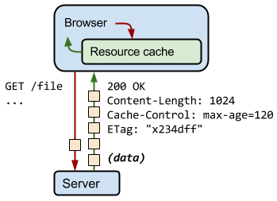
Маркер подтверждения (x234dff) используется, чтобы проверить, не изменился ли ресурс, после того как срок действия ответа истек.
То есть, когда проходит время, указанное в Cache Control, браузер проверяет не изменился ли маркер подтверждения ETag, если нет (ресур не изменился), то он остается в кеше, если маркер изменился, ресурс обновляется. Для того чтоб серверу было с чем сверять маркер, браузер должен отправить на сервер заголовок If-None-Match : макрер подтверждения
Маркер отправляется в заголовке ETag
В ответе сервера Директивы Cache-Control определяют, где, как и на какое время может быть кеширован ресурс.
Директива Cache-Control :no-cache означает, что при повторном запросе к тому же URL ответ можно использовать только после проверки изменений. Таким образом, если указан соответствующий маркер подтверждения (ETag), будет выполнена повторная проверка.Однако при отсутствии изменений данные не будут скачиваться ещё раз.
Действие директивы Cache-Control :no-store намного проще. Она запрещает браузеру и всем промежуточным кешам сохранять какую-либо версию ответа. Директива используется, если в ответе содержится личная или банковская информация. Каждый раз, когда пользователь хочет использовать этот ресурс, на сервер отправляется запрос и ответ полностью скачивается заново.
Cache-Control :max-age директива указывает период времени в секундах, в течение которого скачанный ответ может быть повторно использован. Отсчет начинается с момента начала запроса. Например, max-age=60 означает, что ответ может быть кеширован и использован в течение 60 секунд.

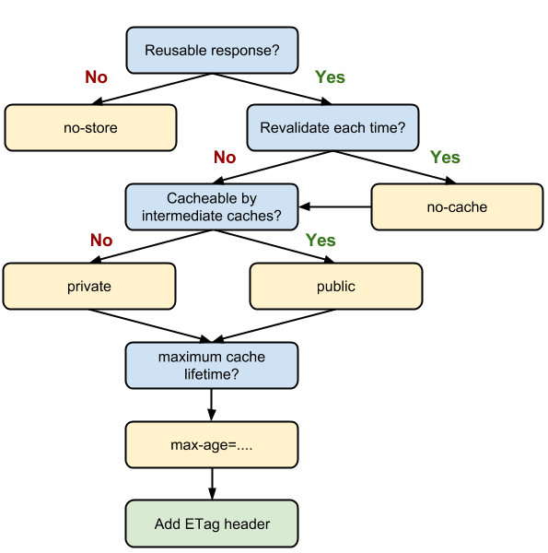

Нужно стараться кешировать как можно больше ресурсов на максимально долгий период времени и предоставлять маркеры подтверждения для каждого ответа. Они нужны для проверки актуальность данных.
Для того чтоб закешированные файлы, которые были изменены разработчиком обновились на сервере, удобно в его имя включать номер версии

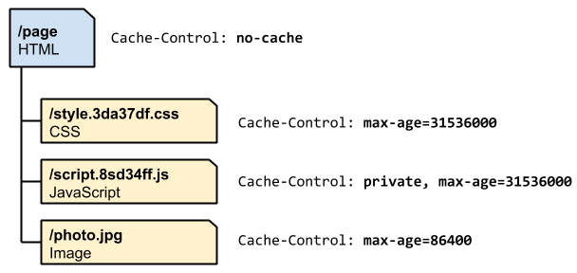
Таким образом, с помощью ETag, Cache-Control и уникальных URL мы можем достичь нужных нам результатов: долгих сроков действия, контроля над кешированием ресурса и обновлений в любой момент
Советы по оптимизации:
1 Используйте одинаковые URL для одного ресурса. В противном случае контент каждый раз будет скачиваться заново.
2 Убедитесь, что сервер отправляет маркер подтверждения (ETag). Если ресурс на сервере не изменился, то благодаря этому маркеру те же байты не будут передаваться повторно.
3 Определите, какие ресурсы можно сохранить в промежуточных кешах. Чаще всего это ответы, которые одинаковы для всех пользователей.
4 Определите подходящий срок действия для каждого ресурса. У данных могут быть разные требования к частоте обновления информации. Учитывая это, выберите подходящее значение max-age для каждого ресурса.
5 Установите подходящую иерархию кешей для вашего сайта. Используйте URL ресурсов с идентификационными отметками контента и короткие сроки действия (или директиву no-cache) для HTML-документов. С их помощью вы можете указать, когда кешированные версии данных будут обновлены.
6 Уменьшите пересылку данных. Если часть ресурса, например, функции JavaScript или наборы CSS-стилей, обновляется часто, отправляйте ее код в отдельном файле. Тогда, та часть контента, которая меняется редко, например коды библиотек, может быть загружена из кеша. Это уменьшит количество скачиваемых данных при обновлении ресурса.

Javascript optimization
Атрибут async уведомляет браузер о том, что данный код не должен блокировать построение DOM , CSSOM. По нему браузер определит, что блокировать создание DOM на время загрузки скрипта не нужно.
Атрибут defer откладывает выполнение скрипта до тех пор, пока вся страница не будет загружена полностью.
Css – render blocking
Js – parser blocking
Выполнение JavaScript невозможно без модели CSSOM.
JavaScript препятствует созданию DOM, если не использовать асинхронизацию.
Cкрипт не может обнаружить расположенные после него элементы, потому что они ещё не обработаны.
При обнаружении тега script создание DOM останавливается до тех пор, пока скрипт не будет выполнен.

Links
https://developers.google.com/web/fundamentals/performance/

